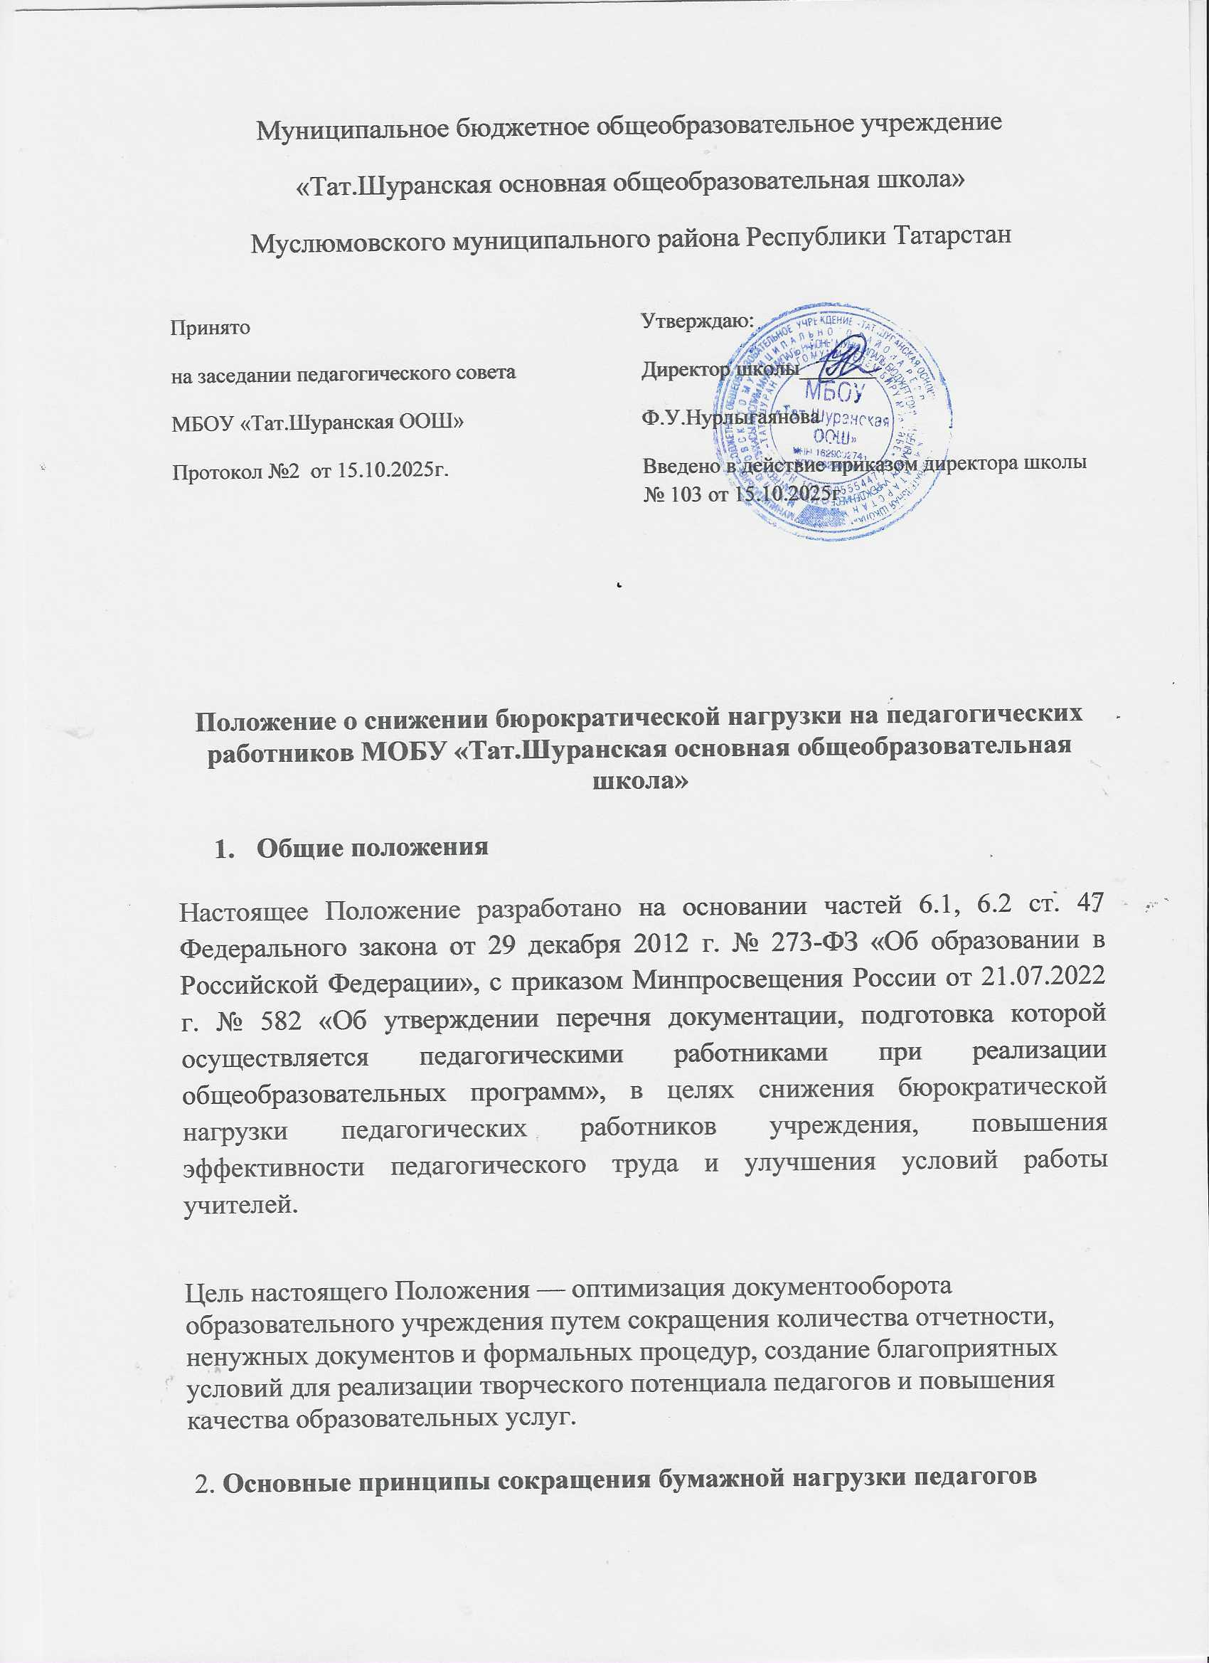
2.1Принцип минимизации избыточной документации

Все виды отчетов и документирования, не предусмотренные федеральным законом, нормативно-правовыми актами органов власти и локальными нормативными актами учреждения, подлежат исключению.
2.2 Принцип упрощения процедуры заполнения отчетов

Отчеты, формы контроля и анализа учебной деятельности педагогов предоставляются преимущественно в электронном виде. Учреждение обеспечивает техническое оснащение рабочих мест педагогов необходимым оборудованием и доступом к электронному документообороту.
2.3 Принцип приоритета профессиональной деятельности учителя над административной нагрузкой

Педагогические работники освобождаются от обязанностей, связанных исключительно с администрированием, организационной работой, предоставлением лишней отчетности и заполнением малозначимых документов.

3. Организация мероприятий по снижению бумажного давления 3

3.1 Сокращение числа обязательных отчетов и поручений администрации

Администрация образовательной организации обязана проводить мониторинг объема дополнительной документационной нагрузки педагогов и оперативно сокращать число заданий, дублирующих друг друга либо имеющих низкую значимость.

Учителя освобождены от составления промежуточных отчетов, необходимых лишь для внутренних целей административного аппарата. Исключаются обязательные отчеты и планы по вопросам, не связанным непосредственно с образовательным процессом учащихся.

3.2 Оптимизация системы учета и хранения рабочей документации

Вся документация должна храниться в едином электронном архиве образовательного учреждения. Для облегчения оперативного взаимодействия между учителями и администрацией создается система электронного обмена информацией.

Преподаватели освобождаются от обязанности самостоятельно вести архивы отчетных материалов прошлых периодов и передавать документацию лично ответственным лицам учреждения.

3.3 Совершенствование методов оценки учебных достижений учеников

Внедрение цифровых технологий позволит уменьшить необходимость ручного ведения журналов, проверочных работ и контрольных тестов. Учебная деятельность учитывается преимущественно автоматизированными средствами сбора и обработки результатов.

4. Ответственность должностных лиц

Руководство образовательной организации несет персональную ответственность за организацию работы по уменьшению бюрократического давления на преподавателей.

Контроль исполнения положений возлагается на заместителя директора по учебно-воспитательной работе.

Директор образовательного учреждения имеет право привлекать экспертов и представителей родительской общественности для консультаций и мониторинга ситуации.

Любые изменения или дополнения к настоящему положению вносятся приказом руководителя образовательного учреждения после обсуждения и согласования с коллективом сотрудников.

